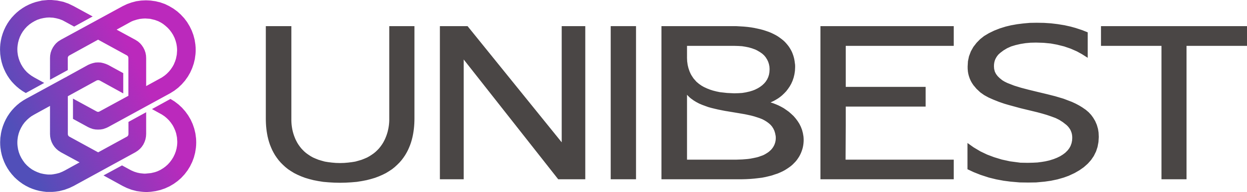
优贝德 Unibest 及其关联主体（同一实际控制人）（Unibest Industrial Co., Ltd. and its affiliates under common control）
劳工与人权保护政策
政策主体 / Policy owner | 优贝德 Unibest（Unibest Industrial Co., Ltd.） | 文件编号 / No. | POL-SOC-02
适用主体 / Entities | 优贝德 Unibest 及其关联主体（同一实际控制人） —— 覆盖同一实际控制人控制下的全部运营主体（含业务三部等），全体员工、董事、代理人及受托开展业务者均适用 | 版本 / Version | V1.0（草案）
适用范围 / Scope | 上述主体的全体员工、董事、代理人及受其委托开展业务者 | 语种 / Language | 中英文对照
起草部门 / Owner | 【质量部 / 人力行政 / 合规负责人】 | 审批 / Approved by | 【总经理】
生效日期 / Effective | 【待签发】 | 复审周期 / Review | 每年一次
文件名 / File | unibest-policy-labor-human-rights.docx | 状态 / Status | 草案 · 待签发

Labor and Human Rights Policy

一、政策立场
本公司尊重《世界人权宣言》与国际劳工组织（ILO）核心公约，承诺在我们的工作场所与业务关系中不使用童工、不参与任何形式的强迫劳动与人口贩卖，不因性别、年龄、民族、宗教、残障、婚姻状况或工会身份歧视任何员工。

二、具体要求
- 用工年龄：不招聘低于法定最低就业年龄的人员；涉及化学品/危险作业岗位的，不得低于【18】岁。
- 自由择业：录用须员工本人签署劳动合同，公司不扣押身份证、护照、学历证等任何证件，不收取押金或介绍费。
- 强迫劳动：禁止以债务约束、违约金、扣留工资或限制人身自由方式迫使员工工作；加班须员工自愿并依法支付加班费。
- 工时与薪酬：执行法定工时制度，月加班不超过【36】小时；工资不低于当地最低工资标准，按时足额发放并提供工资条。
- 健康与安全：提供安全的办公与工作场所，每年组织消防疏散演练，配置急救用品并指定急救人员。
- 反骚扰与反歧视：禁止任何形式的体罚、精神或身体虐待、性骚扰及职场霸凌；所有申诉按《举报受理与保护制度》处理并留痕。
- 结社自由：员工有权依法参加工会或推选员工代表，公司不干预、不报复。
- 员工发展：为员工提供岗位培训与年度绩效沟通，关键岗位建立备份培养。

三、适用范围延伸至业务伙伴
我们要求供应商、承运商与委托加工的生产单位遵守同等标准：签署《供应商 ESG 承诺书》，提供营业执照、安全生产资质与必要时的排污许可。发现童工或强迫劳动情形的，要求限期整改，逾期不整改的终止合作。

四、配套记录
- 劳动合同与社保缴纳凭证
- 《合规培训签到台账》（含反歧视、反骚扰专题）
- 《举报受理与保护制度》处理记录
- 供应商承诺书签署回执与准入资质档案

英文摘要（对外提交用 / English summary）
- We prohibit child labour, forced labour, debt bondage and human trafficking in our own operations and in our business relationships.
- Recruitment requires the employee's own signature; no deposit, no document retention, no recruitment fees charged to workers.
- Overtime is voluntary, paid at statutory rates and capped at [36] hours per month. Wages meet or exceed local minimum wage.
- We prohibit discrimination, harassment, corporal punishment and retaliation; employees may join unions without interference.
- Suppliers, carriers and contracted manufacturers must meet equivalent standards and sign our supplier ESG commitment.
【员工签收 Employee acknowledgement】
本人已下载并阅读本政策，理解其内容，承诺在履职中遵照执行。
I confirm that I have downloaded and read this policy and will comply with it.
姓名【 】 所属主体【 】 部门【 】 工号【 】
Name Entity (employer) Department Employee ID
日期【 年 月 日】 本人签名【 】
Date Signature
【公司签发 Approval】
主体：优贝德 Unibest 及其关联主体（同一实际控制人）（Unibest Industrial Co., Ltd. and its affiliates under common control）
法定代表人/总经理签字【 】 日期【 年 月 日】（盖章）
Signed for and on behalf of Unibest Industrial Co., Ltd. and its affiliates by 【 】, Date 【 】, Company seal

